
사용자 매뉴얼


목차
Xinics COMMONS EX Overview 3
Xinics COMMONS EX 소개 4
COMMONS EX의 구성 4
Xinics COMMONS EX 사용자 이용 가이드 6
콘텐츠 등록 7
내 PC의 파일업로드 하기 7
자막 등록하기 11
소셜미디어 가져오기 12
프레젠테이션 제작하기 – 웹 기반 저작도구 이용 오류! 책갈피가 정의되어 있지 않습니다.
Apps로 콘텐츠 제작하기 – 데스크탑 설치형 저작도구 이용 13
콘텐츠 조회 14
유형 별 콘텐츠 조회 14
콘텐츠 미리보기 15
리스트 보기 방식 변경 16
콘텐츠 목록 정렬 조건 변경하기 17
콘텐츠 검색 18
콘텐츠 배포/공유 19
콘텐츠 관리 20
폴더 관리 20
콘텐츠 이동 24
콘텐츠 수정 25
콘텐츠 삭제 26
콘텐츠 다운로드 26
사용량 확인 27

Xinics COMMONS EX
Overview

Xinics COMMONS EX 소개


Xinics COMMONS EX는 동영상, 문서, 소셜미디어 자료 등 다양한 지식 콘텐츠를 등록할 수 있으며, 실시간 프레젠테이션 녹화 등 직접 제작하여 등록할 수도 있습니다. 이렇게 수많은 콘텐츠를 모아서 관리하고 편리하게 조회하며, 다양한 용도로 배포/공유할 수 있는 콘텐츠 제작/관리 플랫폼입니다.

COMMONS EX의 구성

콘텐츠 등록
[콘텐츠 등록]에서는 파일을 업로드 하거나, 소셜미디어 등록, 콘텐츠 제작을 할 수 있습니다.
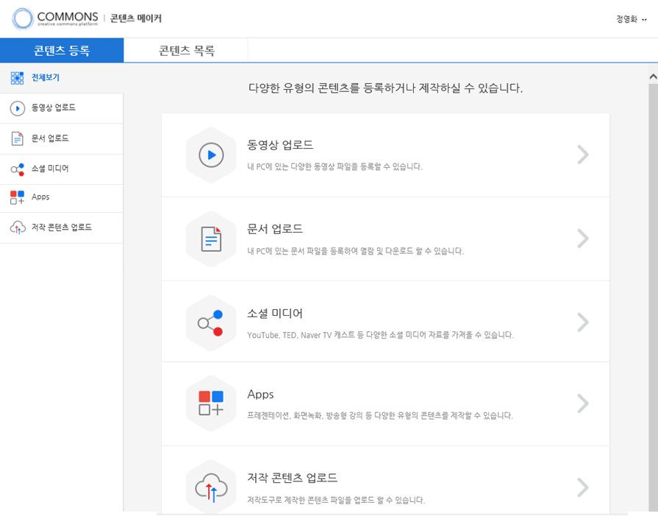

콘텐츠 목록
[콘텐츠 목록]에서는 개인의 콘텐츠 플랫폼에 저장된 콘텐츠를 관리하며, 원하는 목적에 맞게 배포/공유할 수 있습니다.
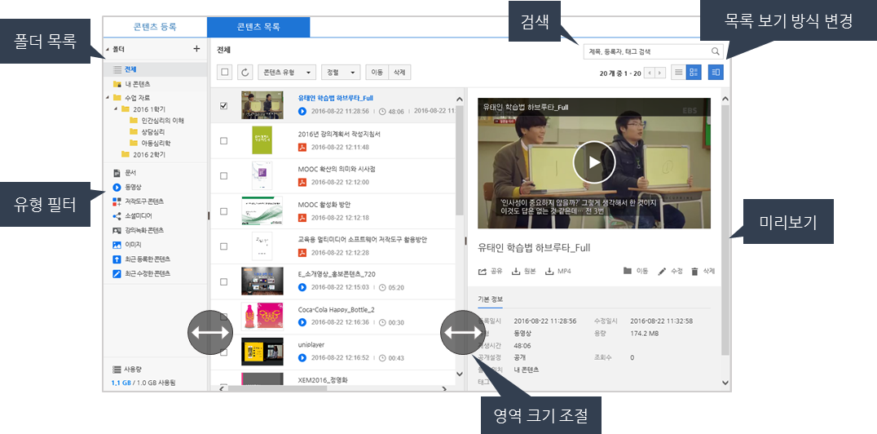
미리보기 및 폴더 목록 영역의 크기를 원하는대로 조절하거나 리스트를 보는 방식을 다양하게 변경할 수 있습니다.

Xinics COMMONS EX
사용자 이용 가이드

콘텐츠 등록

내 PC의 파일업로드 하기
내 PC에 있는 동영상 파일, 문서 파일, 저작 콘텐츠 파일을 업로드 할 수 있습니다. 상단 탭에서 [콘텐츠 등록]을 클릭합니다.

동영상 업로드
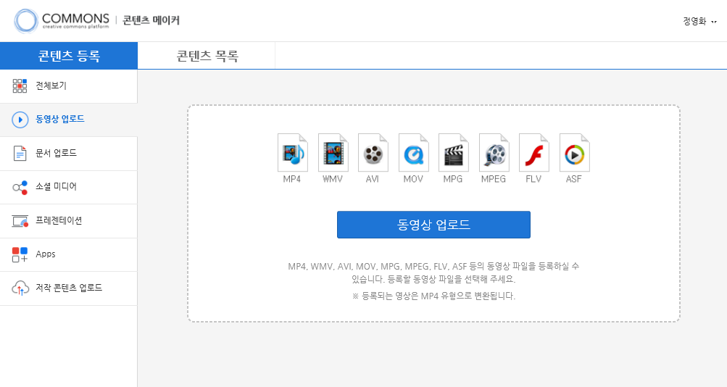
- [콘텐츠 등록 – 동영상 업로드]로 접근합니다.
- [동영상 업로드] 버튼을 눌러서 파일 탐색기가 나타나면 등록할 동영상 파일을 선택합니다.
등록 가능한 동영상 포맷: MP4, WMV, AVI, MOV, MPG, FLV, ASF
- 등록되는 영상은 보다 더 광범위한 환경에서 열람할 수 있도록 MP4 유형으로 변환됩니다.

문서 업로드
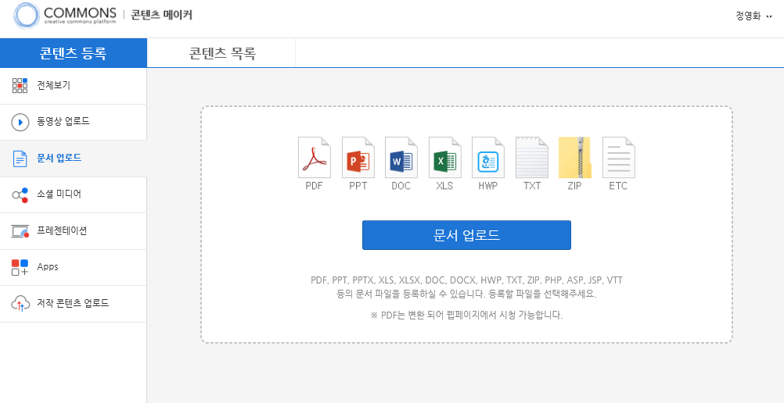
  - [콘텐츠 등록 – 문서 업로드]로 접근합니다.
  - [문서 업로드] 버튼을 눌러서 파일 탐색기가 나타나면 등록할 문서 파일을 선택합니다.
- PDF 문서는 미리보기를 지원하지만 그 외 다른 유형의 문서들은 미리보기를 지원하지 않습니다. 하지만 원본 다운로드를 지원하므로 다운로드 후 내용을 확인할 수 있습니다.

저작 콘텐츠 업로드
Xinics의 저작도구인 ReadyStream, SilverStream으로 제작한 콘텐츠 파일을 업로드하여 웹 환경에서 시청할 수 있습니다.
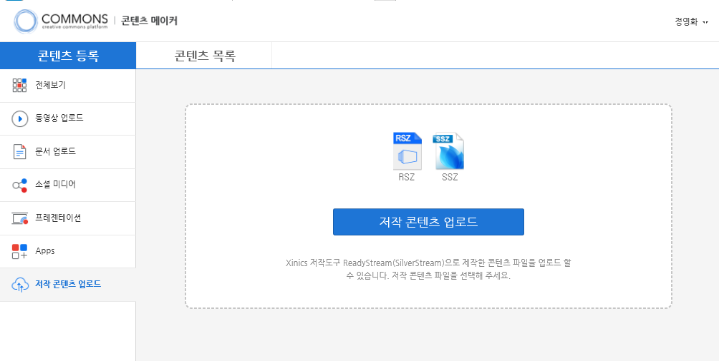
- [콘텐츠 등록 – 저작 콘텐츠 업로드]로 접근합니다.
- [저작 콘텐츠 업로드] 버튼을 눌러서 파일 탐색기가 나타나면 등록할 저작 콘텐츠 파일을 선택합니다.

업로드 진행(공통)
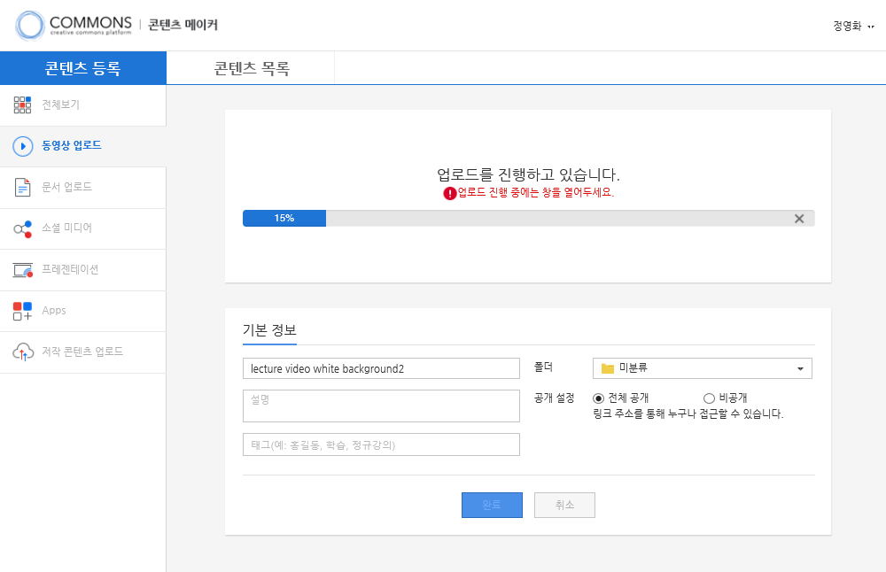
3
2
1
- 파일을 선택하고 나면 업로드가 진행되는데,
※ 이 때 업로드가 진행되는 중에는 화면을 벗어나지 않도록 주의해 주시기 바랍니다.
- 화면의 하단에서는 콘텐츠 정보를 입력할 수 있습니다.
    - 제목 입력: 제목은 등록하는 파일의 이름으로 자동 지정되는데, 원하는 대로 변경 가능합니다.
    - 태그 입력: 태그를 입력할 때에는 쉼표와 엔터로써 구분하여 입력할 수 있습니다. 태그를 입력하고 키보드의 쉼표 또는 엔터를 눌러주세요. 생성된 태그 중에 원하지 않는 것은 [X]를 눌러 삭제할 수 있습니다.
※ 태그 텍스트는 한 번에 16자까지 입력 가능합니다. (공백 포함)
- 폴더 지정: 콘텐츠를 저장할 폴더를 지정합니다. 박스를 클릭하면 폴더 리스트가 나타나는데, 원하는 곳으로 지정한 뒤 [확인]을 클릭합니다.
- 공개 설정: 공개 범위를 설정합니다.
  - 전체 공개: 콘텐츠 링크만 있으면 다른 사람도 콘텐츠를 열어볼 수 있습니다.
  - 비공개: 본인만 볼 수 있습니다.
- 업로드 진행 중에 진행 Bar의 우측에 [X] 버튼을 눌러 업로드를 취소할 수도 있습니다.
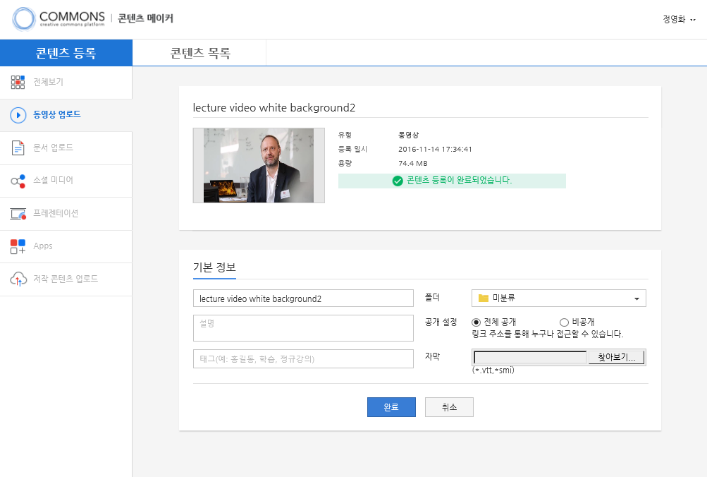
4

- 업로드가 완료되면 [완료] 버튼과 [취소] 버튼이 활성화됩니다.
  - 완료: 이것을 누르면 등록된 콘텐츠를 확인할 수 있습니다.
※ 변환 상태에 따라 시청 가능한 시점이 지연될 수도 있습니다.
  - 취소: 콘텐츠 등록 처리 후에 기본 정보 수정을 취소한다는 의미의 버튼으로서, 이것을 누르면 파일 업로드 초기 화면으로 되돌아갑니다.

자막 등록하기
비디오 콘텐츠에 대해서는 자막을 삽입할 수 있습니다.
업로드가 완료되면 자막을 등록할 수 있는 파일 브라우저 버튼이 나타납니다.
※ 등록 가능한 자막 유형: *vtt, *smi
자막이 등록된 동영상은 목록 상에서 자막 아이콘으로 구분할 수 있습니다.
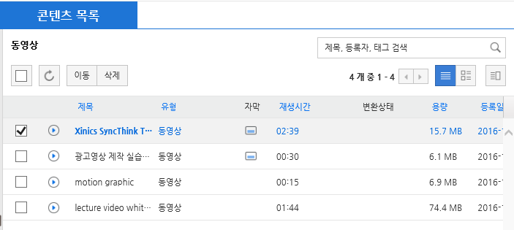

소셜미디어 가져오기
Youtube, SlideShare, Ted, Vimeo 등의 소셜미디어를 Commons EX에 등록할 수 있습니다.
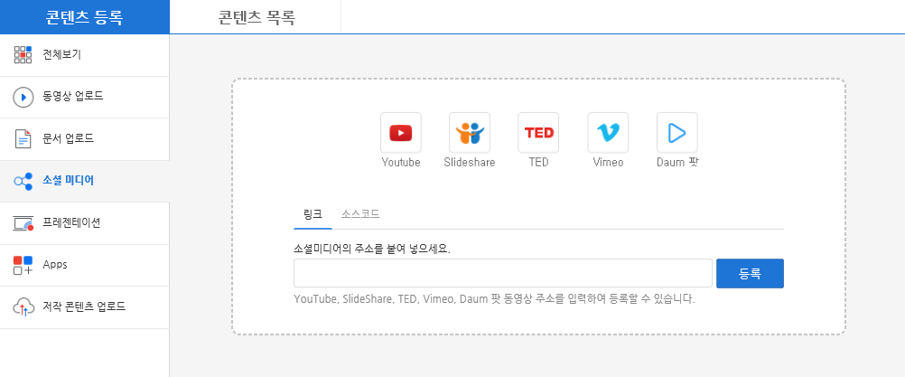
- [콘텐츠 등록 - 소셜미디어]로 접근합니다.
- 링크 복사-붙여넣기를 통해 간편하게 등록할 수 있습니다.
- 소셜미디어 사이트에서 등록하고자 하는 콘텐츠의 주소를 복사하여 주소 입력 창에 붙여 넣습니다.
- [등록] 버튼을 누르면 등록이 완료됩니다.

Q. 어떤 주소를 복사하면 되나요?
Youtube, SlideShare, Ted, Vimeo 등 콘텐츠 공개 사이트에 접속해서 원하는 콘텐츠를 검색합니다. 등록하고자 하는 콘텐츠를 클릭하여 해당 콘텐츠를 전용으로 시청하는 화면에서, 주소창의 주소를 복사합니다.
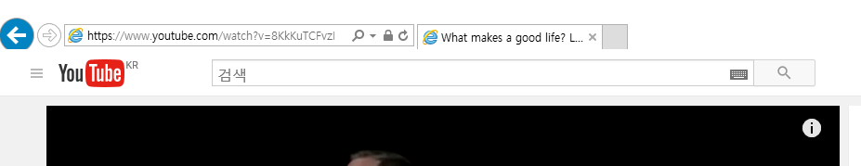

Apps로 콘텐츠 제작하기 – 데스크탑 설치형 저작도구 이용
데스크탑에 저작도구를 설치하고 그 도구를 이용하여 프레젠테이션 콘텐츠를 제작하실 수 있습니다. [콘텐츠 등록 – Apps]로 접근하면 사용 가능한 도구 목록이 나타납니다.

★Apps를 이용한 콘텐츠 제작은 Internet Explorer에서만 가능합니다.
따라서 Internet Explorer 이외의 브라우저에서는 해당 메뉴가 표시되지 않습니다.
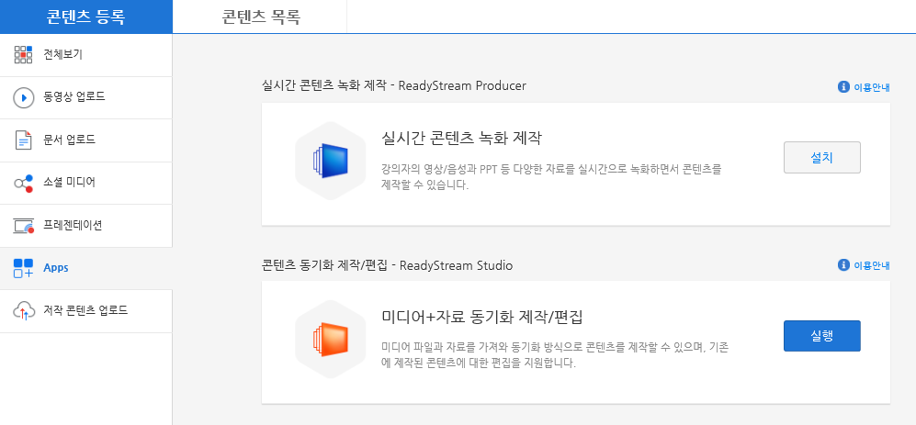
2
1
3
- 설치가 되어 있지 않은 도구의 경우 [설치] 버튼이 나타나며, 이것을 누르면 설치가 진행됩니다.
- 설치되어 있는 도구의 경우 [실행] 버튼이 나타나며, 이것을 누르면 프로그램이 실행됩니다.
- 도구 사용법에 대한 자세한 내용을 알고 싶으면 [이용안내]를 클릭해 주시기 바랍니다.
※ Apps 메뉴 상에 제공되는 도구 내역은 사이트별로 사용 예정한 항목만 나타납니다.

콘텐츠 조회

유형 별 콘텐츠 조회

콘텐츠 유형 별로 선택해서 보기
Commons에는 다양한 유형의 콘텐츠들이 등록되는데, 유형 별로 콘텐츠를 편리하게 조회할 수 있습니다. 좌측 폴더 영역 아래에 문서, 동영상, 저작 콘텐츠, 소셜미디어 등 각 유형을 클릭하면 해당하는 유형의 콘텐츠들이 목록에 나타납니다.
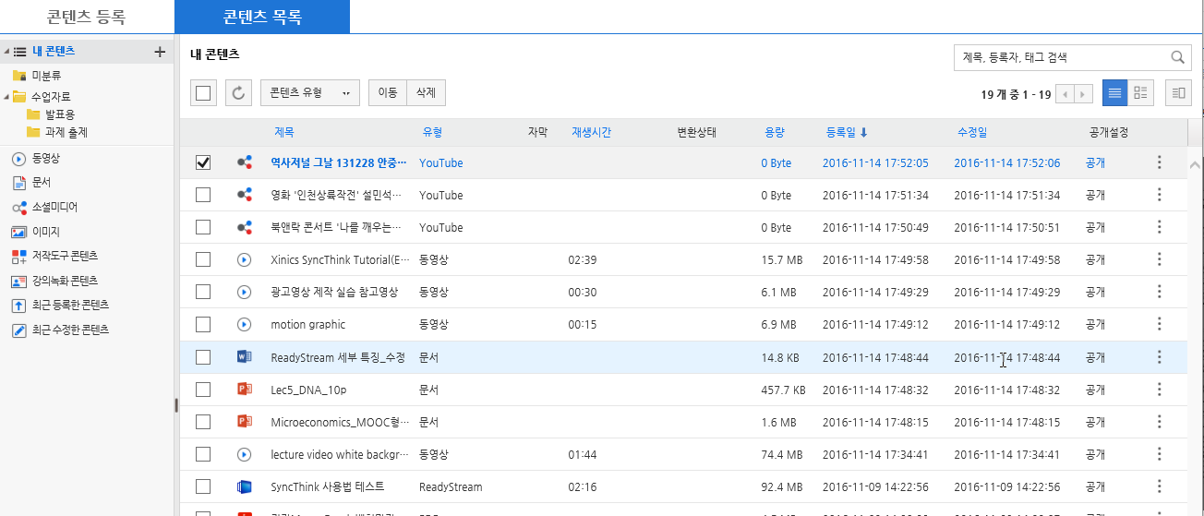

목록에서 특정 유형만 선택해서 보기
콘텐츠 목록 상단에 보면 유형을 상세하게 필터링 할 수 있는 박스가 있습니다.
조회하고자 하는 유형만 선택한 후 [확인]을 클릭하면 해당 유형의 콘텐츠만 조회됩니다.
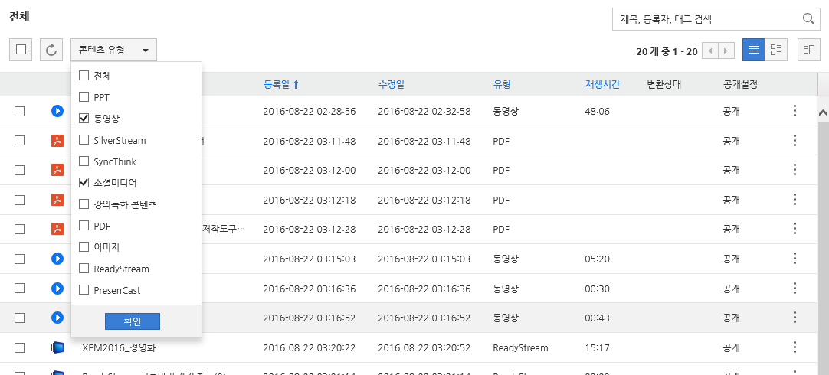

콘텐츠 미리보기
콘텐츠 목록 상단 우측에 [미리보기] 버튼을 누르면 목록 옆에 미리보기 창이 나타납니다. 미리보기 할 콘텐츠를 선택하면 콘텐츠 플레이어 및 정보를 확인할 수 있습니다. 미리보기 창을 숨기고 싶을 때는 [미리보기] 버튼을 한번 더 눌러줍니다.
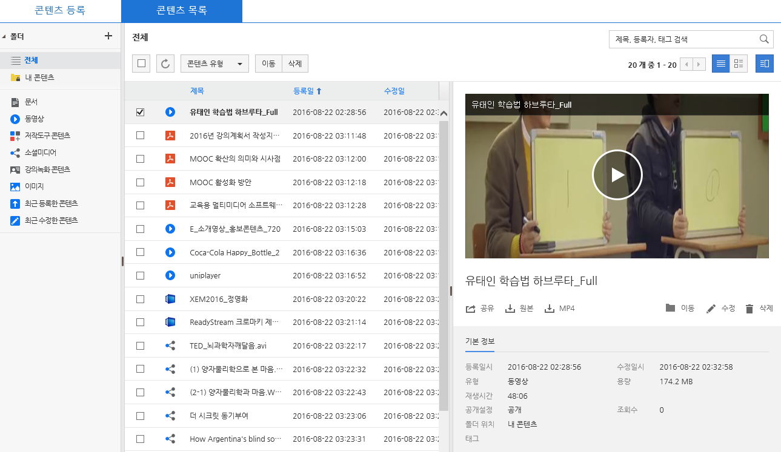

콘텐츠 단독으로 크게 보기
콘텐츠를 화면 전체 영역에서 단독으로 크게 보고자 할 때에는 콘텐츠 목록에서 콘텐츠를 더블클릭하거나 썸네일을 클릭합니다.
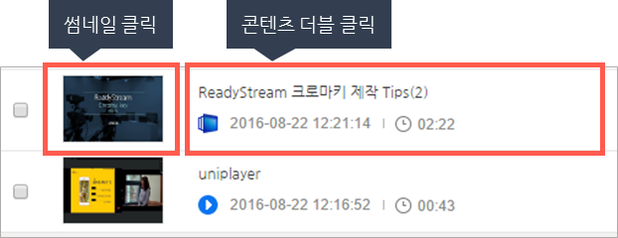

리스트 보기 방식 변경
콘텐츠 리스트 조회 방식을 원하는 형태로 변경할 수 있습니다.

[목록 보기]
콘텐츠 목록을 상세 정보 필드로 구성된 표 형태로 조회할 수 있습니다.
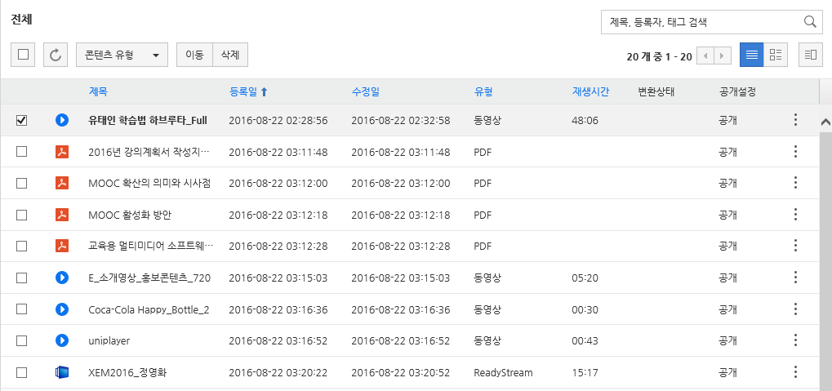

[썸네일 목록 보기]
콘텐츠 목록을 썸네일 이미지가 표시되는 방식으로 조회할 수 있습니다.
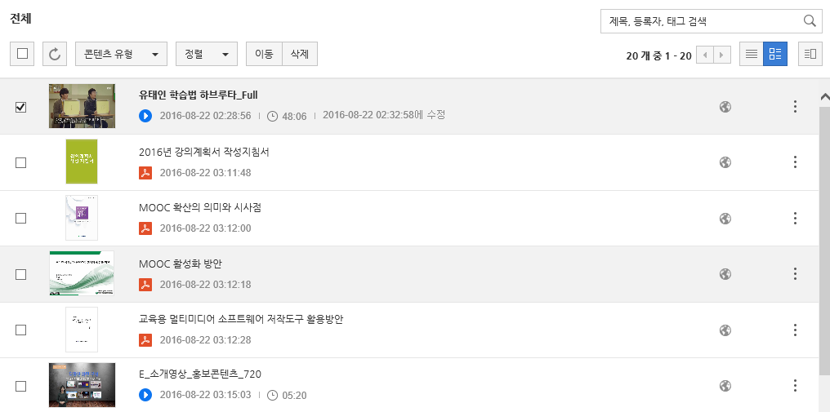

콘텐츠 목록 정렬 조건 변경하기
- 목록 보기 상태에서
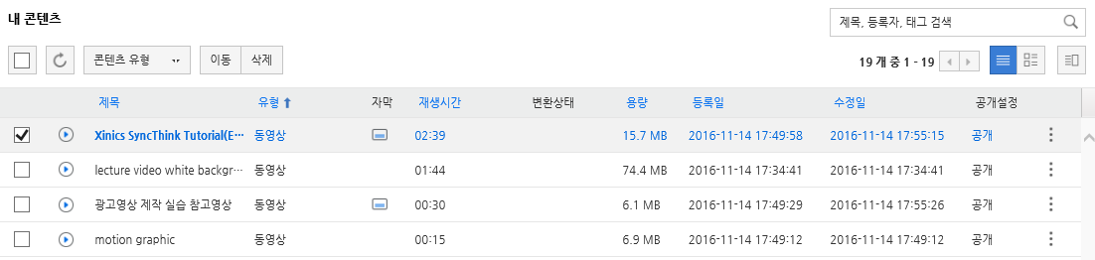
목록 보기 상태에서는 목록 상단의 칼럼 타이틀을 클릭하여 오름차순/내림차순으로 번갈아 가며 정렬할 수 있습니다.
- 진하게 표시된 텍스트만 정렬할 수 있습니다.

- 썸네일 목록 보기 상태에서
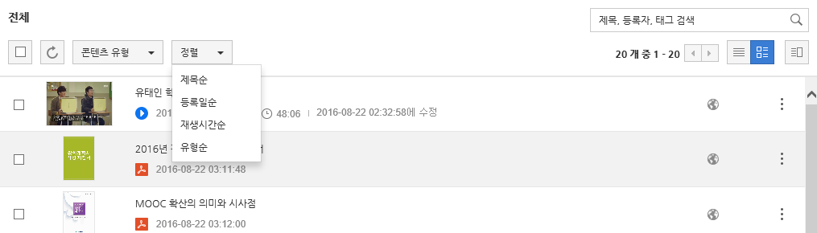
썸네일 목록 보기 상태에서는 목록 상단에 정렬 박스가 별도로 나타납니다. 정렬 옵션을 직접 선택하여 콘텐츠를 정렬할 수 있습니다.
- 제목순: 제목 텍스트의 오름차순으로 정렬됩니다.
- 등록일순: 등록일 내림차순으로 정렬됩니다.
- 재생시간순: 재생시간 내림차순으로 정렬됩니다.
- 유형순: 같은 유형끼리 묶여서 정렬되는 것을 확인할 수 있습니다.

콘텐츠 검색
제목, 등록자, 태그를 입력하여 콘텐츠를 검색할 수 있습니다.
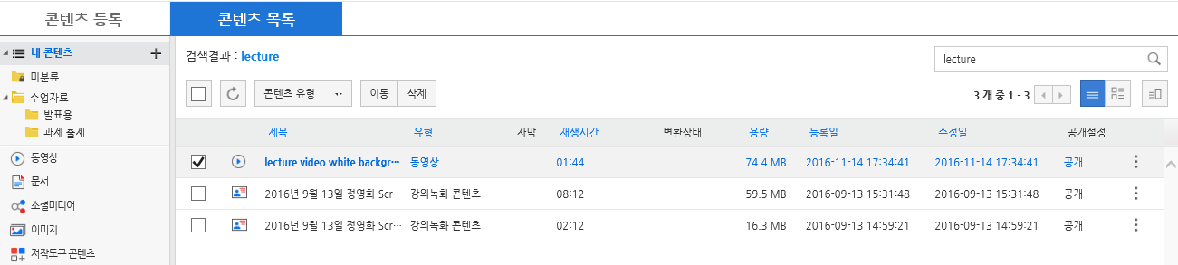

콘텐츠 배포/공유
등록되어 있는 콘텐츠의 공개 설정이 "전체 공개"인 경우 URL을 통해 외부에 공유할 수 있습니다.
다음과 같은 방식으로 콘텐츠를 공유할 수 있습니다.
- 링크 공유: 콘텐츠 링크를 복사하여 다른 사이트에 게시하거나, 메일/메신저 등을 통해 전달할 수 있습니다.
- 소스코드 공유: 콘텐츠 소스코드를 복사하여 특정 게시물 안에 embed하거나, 소스코드 방식으로 공유해야 하는 곳에 게시할 수 있습니다.
- SNS 공유: 개인의 트위터, 페이스북에 콘텐츠 링크를 바로 게시할 수 있습니다.

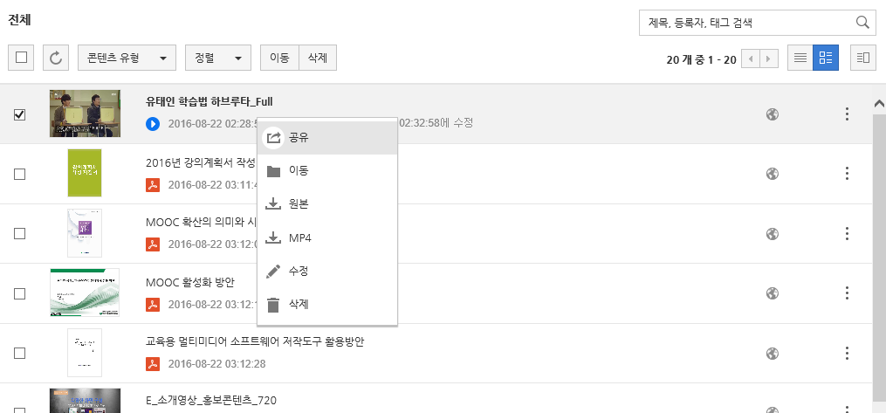
1
- 목록에서 공유를 원하는 콘텐츠 위에 마우스 커서를 대고 마우스 오른쪽을 클릭합니다. 작업 메뉴가 나타나면 [공유] 버튼을 클릭합니다.
- 공유 팝업 창이 나타나면 링크 복사, 소스코드 복사, SNS 공유를 선택할 수 있습니다.
2
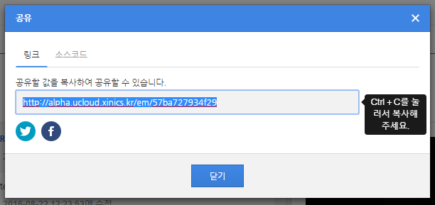
- 링크/소스코드 복사 : 키보드의 Ctrl+C를 누르거나, 마우스 오른쪽 버튼을 이용하여 복사하기 한 후 원하는 곳에 붙여넣기 합니다.
- SNS 공유 : 클릭하면 개인의 계정과 패스워드를 입력하는 창이 나타나며, 계정 연동 후 본인의 SNS에 게시할 수 있습니다.

콘텐츠 관리

폴더 관리
콘텐츠 목록의 좌측에서는 폴더를 관리할 있습니다. 기본폴더 이외에 자신이 원하는 폴더를 새로 만들거나, 트리 형태로 다단계 구성하여 콘텐츠를 관리할 수 있습니다.
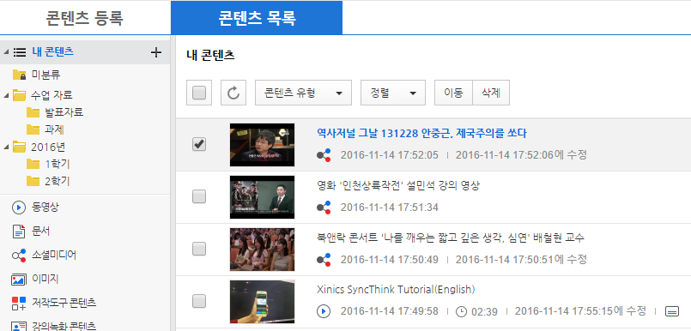
- 내 콘텐츠: 콘텐츠 전체를 조회합니다.
- 미분류: 어떠한 폴더에도 속해 있지 않은 콘텐츠의 경우, ‘미분류’ 폴더에 소속됩니다. 이 폴더는 삭제하거나, 그 아래 하위폴더를 만들 수 없습니다.

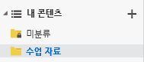
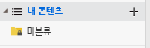
[폴더 생성]
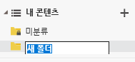

- “내 콘텐츠”가 선택된 상태에서 [+] 버튼을 눌러서 새 폴더를 생성합니다.
- 1단 폴더가 만들어 지는데, 폴더 명을 수정할 수 있습니다.
- 수정할 이름으로 입력 후 엔터를 치거나 다른 영역을 클릭하면 이름이 변경됩니다.

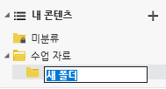
[하위 폴더 생성하기]
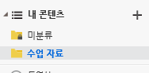
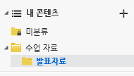
- 하위폴더를 생성하려 하는 대상 폴더를 선택한 후 [+]를 누릅니다.
- 선택된 폴더 아래에 하위폴더가 생성되는데, 폴더 명을 수정할 수 있습니다.
- 수정할 이름으로 입력 후 엔터를 치거나 다른 영역을 클릭하면 이름이 변경됩니다.
※ 폴더는 총 3단까지 구성 가능합니다.

[폴더 이동]
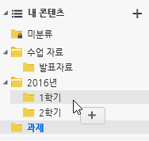
폴더를 드래그하여 원하는 위치로 놓을 수 있습니다.
특정 폴더의 하위폴더로 넣기
폴더를 클릭하여 다른 폴더의 텍스트 영역에 드래그하면 마우스 커서가 모양으로 변경되는데, 이 모양이 나타났을 때 마우스를 놓으면 해당 폴더의 하위에 드래그된 폴더가 이동됩니다.

폴더 순서 변경
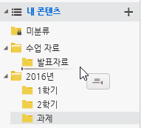
폴더를 클릭하여 다른 폴더의 텍스트 영역 아래에 드래그하면 마우스 커서가 모양으로 변경되는데, 이 모양이 나타났을 때 마우스를 놓으면 그 위에 있는 폴더와 같은 단위로 드래그된 폴더가 이동됩니다.

[폴더 이름 변경]
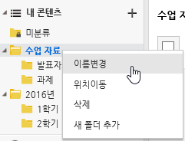
- 이름을 변경할 폴더 위에 마우스 커서를 대고 오른쪽 마우스를 클릭합니다.
- 메뉴가 나타나면 “이름 변경”을 클릭합니다.
- 텍스트를 입력할 수 있는 형태로 변경되면, 변경할 폴더 명을 입력하고 엔터를 누르면 이름이 변경됩니다.

[폴더 삭제]
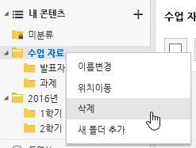
- 삭제할 폴더 위에 마우스 커서를 대고 오른쪽 마우스를 클릭합니다.
- 메뉴가 나타나면 “삭제”를 클릭합니다.
- 선택된 폴더가 삭제됩니다.

Tip. 폴더 관리 단축키 안내
F2: 폴더를 선택하고 F2를 누르면 해당 폴더의 이름을 변경할 수 있습니다.
Del: 폴더를 선택하고 Delete키를 누르면 해당 폴더를 삭제할 수 있습니다.

Q. 폴더를 삭제하면 그 안의 콘텐츠도 삭제되나요?
아닙니다. 삭제되는 폴더 안에 콘텐츠가 담겨 있을 경우, 해당 콘텐츠들은 상위 폴더로 소속 이동됩니다. 만약 1단 폴더를 삭제하는 경우, 그보다 높은 상위폴더가 없기 때문에 [미분류] 폴더로 이동됩니다.

콘텐츠 이동
- 1개 콘텐츠 이동
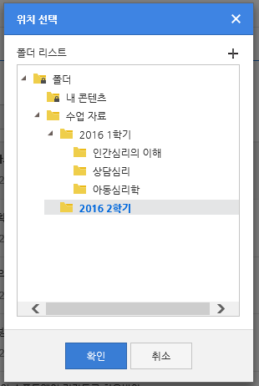
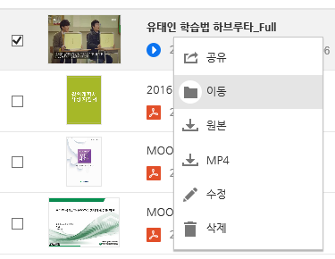
- 목록에서 이동하려는 콘텐츠 위에 마우스 커서를 대고 마우스 오른쪽을 클릭합니다. 작업 메뉴가 나타나면 [이동] 버튼을 누릅니다.
- 팝업 창이 나타나면 폴더 리스트가 표시되는데, 콘텐츠를 이동시킬 폴더를 선택한 후 확인을 클릭합니다.
- 복수 콘텐츠 이동
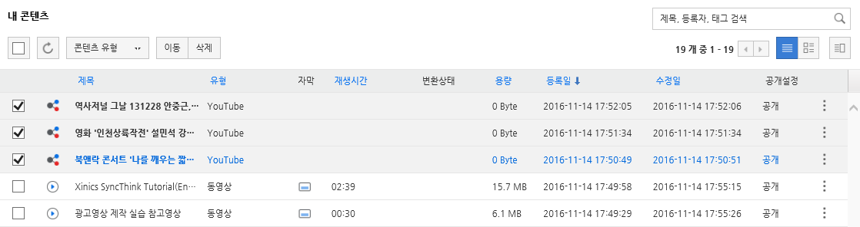
- 여러 개의 콘텐츠를 이동 시킬 때는, 이동시킬 여러 개를 선택합니다.
체크박스를 클릭하여 여러 개를 선택하거나, 키보드의 Ctrl을 클릭한 채 복수 콘텐츠를 선택합니다.
- 목록 상단에 나타나는 [이동] 버튼을 클릭하여 팝업 창이 나타나면 이동시킬 폴더를 선택한 후 [확인]을 클릭합니다.

콘텐츠 수정
- 목록에서 수정할 콘텐츠 위에 마우스 커서를 대고 마우스 오른쪽을 클릭하거나, 미리보기를 표시한 상태에서 [수정] 버튼을 눌러 콘텐츠를 수정할 수 있습니다.
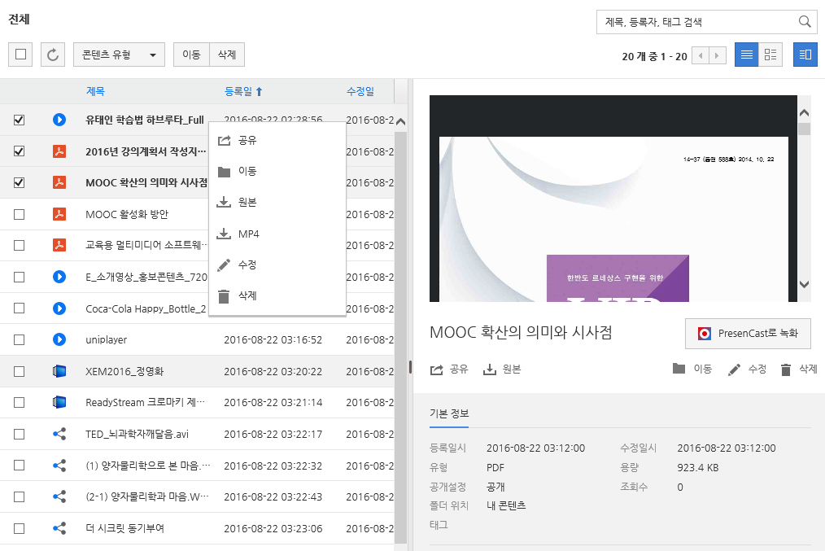
- 콘텐츠 수정 팝업 창이 나타나면 수정하려는 정보를 입력한 후 [완료] 버튼을 클릭합니다.
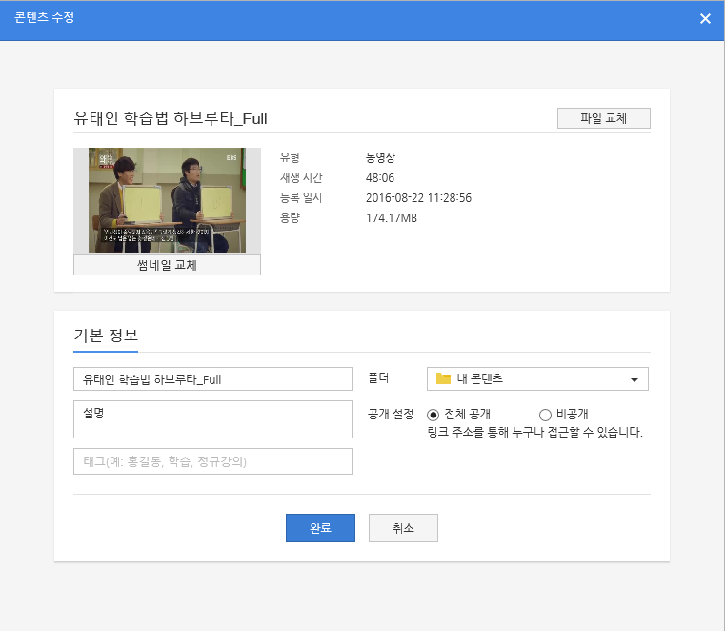

콘텐츠 삭제
삭제할 콘텐츠를 선택하면 상단에 [삭제] 버튼이 나타나는데, 이것을 클릭하면 1개 또는 여러 개의 콘텐츠를 삭제할 수 있습니다.
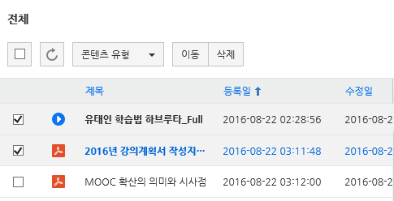
※ 삭제된 콘텐츠는 복구할 수 없으니 주의하시기 바랍니다.

콘텐츠 다운로드
목록에서 다운로드 받으려는 콘텐츠 위에 마우스 커서를 대고 마우스 오른쪽을 클릭합니다. 작업 메뉴가 나타나면 [원본 다운로드] 또는 [MP4 다운로드]를 클릭합니다.
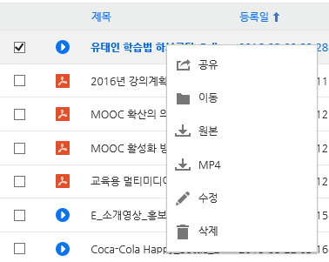
[원본 다운로드]
동영상, 문서, RSZ(저작 콘텐츠의 프로젝트 작업 파일)에 한해서 원본 파일을 다운로드 받을 수 있습니다.
[MP4 다운로드]
동영상, RSZ(저작 콘텐츠의 프로젝트 작업 파일)는 MP4로 변환된 결과물을 다운로드 받을 수 있습니다.

사용량 확인
개인에게 할당된 저장 공간은 좌측에서 확인할 수 있습니다.
